一年级下册随堂练习《识字1》

走进春天，阳光灿烂；走进春天，色彩鲜艳；走进春天，花儿张开笑脸。春天是成长的季节，让我们成长在春天里，欢乐在校园。
1、写一写，看谁写得工整。
万 冬 齐 丁 百 万 冬 齐 丁 百
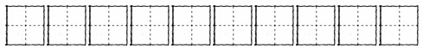
2、读一读，照样子组成词语。
例：万 一万 万里无云
冬_______ _______ 齐_______ ________ 百________ _________
3、读一读，把你的发现告诉同学。
chūn nuǎn huā kāi chūn sè mǎn yuán chūn guāng míng mèi
春 暖 花 开 春 色 满 园 春 光 明 媚
chūn yì àng rán chūn huí dà dì chūn shān rú xiào
春 意 盎 然 春 回 大 地 春 山 如 笑
4、和你的学习伙伴交流识字中的发现。
乐乐的发现：口＋鸟→ 鸣 一＋白→百
你的发现： ___________ ____________ _____________
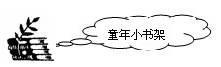
听老师读一读《春天的微笑》和老师、同学进行口语交流。
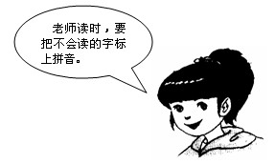
春天的微笑
迎春花，
冰雪还没有全消，
你就举起紫色的花苞，
向春天报到！
每一片绿叶在春风中闪耀啊，闪耀。
我采回一束迎春花，
给爸爸妈妈采回了春天的微笑……
1、如果你有一束迎春花，你想把它献给谁？为什么要献给他(她)呢？
2、关于迎春花你还知道什么？请告诉老师好吗？
3、你认为儿歌中的妈妈看到迎春花会微笑吗？
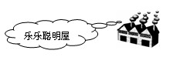
和几个同学结为一组，读一读，说一说横线上可以填一些什么？
春在枝头，柳树绿了，桃花红了……
春在小河，_________________________
春在田野，_________________________

一年级下册随堂练习《柳树醒了》

1、读一读，写一写。
shuō huà péng yǒu chūn tiān gāo dà
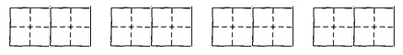
2、拼一拼，连一连，把花朵插进花瓶里。
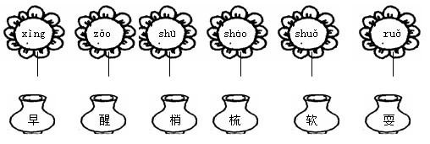

3、照样子，写一写。
春：春 天 春 风 春 雨 春 雷
雷：雷电 ______ ______ ______
4、想一想，说一说。
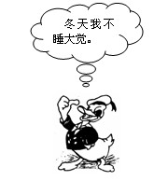
（1）在春天还有什么醒了？
① 醒了的动物有：___________________________
② 醒了的植物有：___________________________
（2）你喜欢柳树吗？
___________________________________________________
听老师读一读《春笋》想一想，说一说。
春 笋
一声春雷，唤醒了春笋。它们冲破泥土，掀翻石块，一个一个从地里冒出来。
春笋裹着浅褐色的外衣，像嫩生生的娃娃。它们迎着阳光，在春风中笑，在春雨里长，一节，一节，又一节，向上，向上，再向上。
1、春笋长得快吗？
2、笋儿在春风中笑，在春雨长。你在春风春雨中干什么？告诉老师好吗？
3、看图，你能把下面的话补充完整吗？
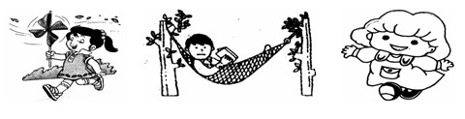
我在春风中_______ 你在春风中_________ 她在春风中______
看图大胆想象，说一说，写一写。
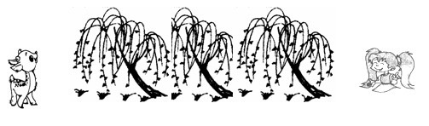

柳树醒了，她对小鹿说：“_____________________________________
柳树醒了，她对小草说：“_____________________________________
柳树醒了，她对_________说：“________________________________

《春雨的色彩》
1、把下面的字写在田字格，看谁写得工整。
你 们 红 花 绿 草 朋 友
2、读一读，连一连。
一群 桃树 红色 小草 柳叶柳枝
一只 燕子 黄色 油菜花 蒲公英花
一棵 小鸟 绿色 杜鹃花 桃花
3、读一读，连一连，帮助苹果找朋友。
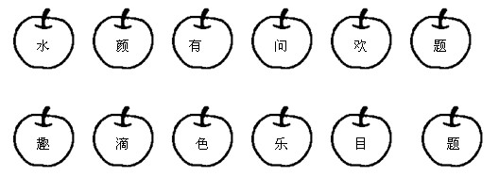
4、想一想，说一说。
（1）你认为春雨的颜色是什么样的？
____________________________________________________________
（2）你的学习伙伴乐乐认为，春雨的颜色是无穷无尽，你认为呢？
___________________________________________________________
（3）雨天你喜欢做什么？告诉老师好吗？
____________________________________________________________
1、 读一读 。
春 雨
滴答，滴答， 麦苗说：
下小雨啦！ “下吧，下吧，
种子说： 我要长大。”
“下吧，下吧， 小朋友说：
我要发芽。” “下吧，下吧，
梨树说： 我要种瓜。”
“下吧，下吧， 滴答，滴答
我要开花。” 下小雨啦！
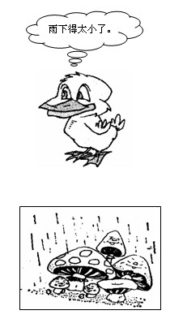
2、写一写。
滴答，滴答 ______说：
下小雨啦！ “下吧，下吧，
______说： 我要__________
“下吧，下吧， 滴答，滴答
我要__________” 下小雨啦！
你喜欢课文中的哪个角色？背一背它说的话，和几个同学在一起演一演。
《邓小平爷爷植树》
1、把下面的字写在田字格，看谁写得工整。
爷 爷 节 日 亲 人 的 行
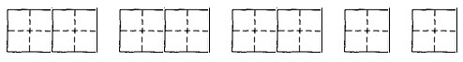 2、读一读，连一连，小花之间拉拉手。
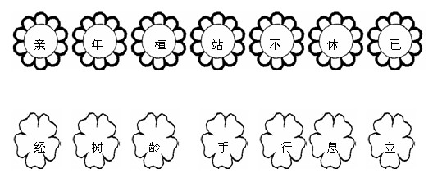
3、读课文，从中找出下面词语。
(1) 形容天气好的词语：___________________________________
(2) 形容心情好的词语：___________________________________
4、回忆课文填一填。
( )的树苗 ( )的小树 ( )的额头
( )的风景 ( )的笑容 ( )的日子
5、回忆课文，连一连，读一读。
挖 土 植 直
挥 锹 扶 正
填 坑 站 树
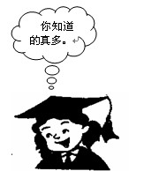
6、你知道吗？
(1) 植树节是几月几日？
______________________________
(2) 天坛公园在什么地方？
______________________________
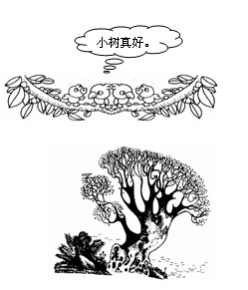

小 树
小树， 它召唤来，
在春风里摇。 爱唱歌的小鸟，
绿了嫩芽， 和它说：
绿了树梢。 “等我长成了大树，
狂风来了，
小树， 也吹不倒。
在春风里摇。 你就在，
红了花蕊， 我的枝叶间，
红了花苞。 筑温暖的巢。
阅读思考：
1、读了《小树》你想说点什么呢？
2、小鸟听了小树的话，心里怎么想呢？
向家长请教种树的方法，和同学交流。
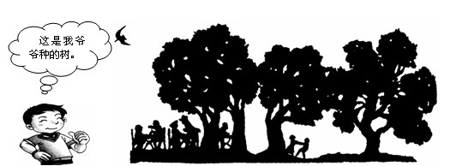

《古诗两首》
1、读一读，写一写。
gǔ rén duō chù niǎo shēng máng zhī
2、你能把下面的字组成词语吗？(不会的字可以用拼音)
古 ________ _________ __________
声 ________ _________ __________
3、这两首古诗你会背了吗？和同学比一比，看谁背得熟练，看谁背得有情感。
4、和学习伙伴们交流阅读收获。
乐乐说：“纸鸢就是风筝”
方方说：“《村居》里的‘杨柳’指的是垂柳。”
明明说：“‘晓’在这里指天亮的时候。”
你知道什么？请和他们交流。
__________________________________________________________
5、和老师交流
（1）春天，放学后你最喜欢做什么？告诉老师好吗？
___________________________________________________________
（2）如果你看到许多被风雨打落的花儿，你会想些什么？说点什么呢？
____________________________________________________________
春天的标语
风筝是春天的标语， 来到了北国的乡村和城市……”
贴在天空， 长长的风筝线，拽得紧哟，
蔚蓝色的墙壁。 系在我们的心里！
小燕子朗诵， 春天啊，
声声喃呢，亲切熟悉： 我们多想留住你！
“春天、春天多么美丽！
1、听老师读一读《春天的标语》把不会读的标上拼音。
2、我们能留住春天吗？
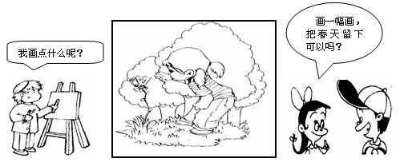

和同学讨论下面的图能不能作古诗的插图。
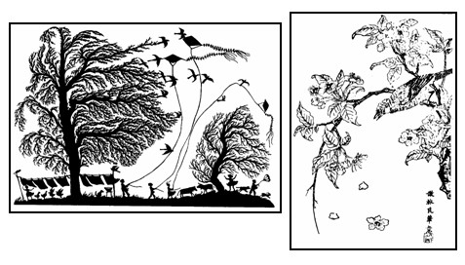
《语文园地一》
1、读一读，写一写。
qīn de yé ye suì yé ye
最( )近( )人是我的太( )，他今年85( )了。 太( )
xíng
每天都步( )锻炼身体，植树节那天他走了4000米的路。
2、你知道它们发出的声音吗？
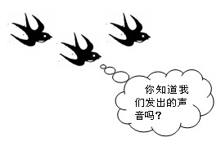
泉水声：______________
春雨声：______________
春雷声：______________
3、回忆《春雨的色彩》写出表示颜色的词。
绿色 ___________ _____________
4、与春天有关的词语你积累了多少，请你展示在下面。
__________ __________ __________ ___________
__________ __________ __________ ___________
1、照样子写你的发现。
（1）星──醒 古──故 方──访
__________ ___________ ___________
（2）油──邮 话──活 植──值
__________ ___________ ___________
2、你知道下面词语的意思吗？请你告诉老师。
81岁高龄的邓小平爷爷格外引人注目。
高龄：___________________________
目：___________________________
3、读一读，填一填。
春天，柳树( )了 ，桃花( )了，燕子( )了，
青蛙( )了。
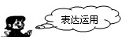
1、唱一唱春天的歌曲。
2、画一画春天的图画。
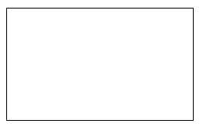
3、讲一讲发生在春天的故事。
故事的的名子：____________
故事中的人物：____________________________
故事中的主要词语：______________________________________
故事中最有意思的一句话：___________________________________
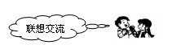
读句子把想到的告诉同学们。
句子：春风给柳树梳头了。
读了句子乐乐想到的：春风是梳子，柳条是头发。
句子：你瞧，春雨落到草地上，草就绿了，春雨淋在柳树上，柳枝绿了。
读了句子你想到的：______________________________________
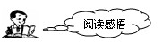
草芽
沉默的冬天过去了。
我漫步在温暖向阳的河边，寻找着春天的踪迹……
我惊喜地看到：有一排小小的草芽儿，从潮湿的泥土中伸出头来。它们的
样子，应像是一支支纤细的笔尖。
你看，它们正蘸着嫩绿的颜色，在大地上写出第一首春天的诗。
1、听老师读一读短文，把不认识的字注上拼音。
2、读一读，用文中的词语填空组成通顺的句子。
(1) 寒冷的冬天过去了,( )的春天到来了。
(2) 春天来了，到处都是( )颜色。
3、把小草的诗补充完整。
春天，给了小草 绿 色，
春天，给了桃花 ________，
春天，给了梨花 ________，
春天，给了菜花 ________，
……
春天给了小朋友们欢乐。
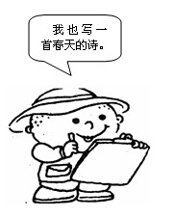

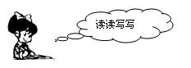
我在_______________找到了春天。
____________________________________________________________
____________________________________________________________
___________________________________这就是我找到的春天。
我找到了春天，我非常高兴。
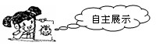
你还有哪些学习收获，请展示给大家。
《识字2》
在温暖的家里我尊敬长辈，孝敬父母，人们都说我是个懂事的子；在温暖的家里我帮妈妈做饭，替爸爸做家务，人们都说我是个勤快的孩子……我爱爸爸妈妈，我爱我家。
1、读一读，认真写。
sǎo dì rèn zhēn fù qīn mǔ qīn xǐ yī
2、连一连，读一读，。
做 衣服 态度 诚
扫 家务 心意 美
洗 庭院 语文 好
3、读一读，填一填。
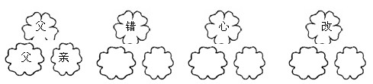
4、照样子，写一写。
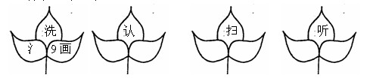
小太阳
姥姥病刚好，我陪姥姥晒太阳，太阳暖洋洋。我给姥姥变魔术，一变变出个小橘子，圆圆的橘子红通通，就像小太阳。“姥姥，姥姥，我剥开橘子咱俩吃。您一瓣，我一瓣；您一瓣，我一瓣。”姥姥吃得甜蜜蜜，甜到心里暖洋洋。橘子吃完了，我说：“小太阳没啦！”
姥姥搂着我，亲亲我的红脸蛋儿，对我说：“这才是我的小太阳。”
1、你知道短文中的小太阳指的是什么吗？
2、和同学们一起说说你和姥姥之间的事。
太阳一天天升起，一天天落下，我们在一天天长大。奶奶说，长大是个头越来越高，身体越来越结实。妈妈说，长大是懂得关心别人尊敬老师。老师说，长大是小脑瓜里装的知识越来越多，动手的能力越来越强，知道体贴父母……亲爱的小朋友我问你，请你告诉我“长大”是什么？你长大了吗？
《看电视》
1、读一读，写一写。
jiā zhǎng bà ba guān kǎu guān jié
2、连一连，读一读。
打 门 听 文稿
射 盹 看 电视
换 频道 修改 音乐
3、读一读，填一填。
( )的球赛 ( )的球员 ( )的爸爸
4、想一想你们家看电视节目的情景，然后填一填。
妈妈喜欢看____________ 爸爸喜欢看____________
我喜欢看______________ ____喜欢看____________
看电视
宁宁高兴极了，因为今天晚上电视台转播全国足球联赛实况。吃晚饭了，奶奶对宁宁说：“早点吃饭，晚上好看戏。”宁宁问：“奶奶，您上哪看戏？”奶奶笑眯眯地说：“电视台播放越剧呀！”宁宁一听，愣住了。
到了晚上，宁宁打开电视机，优美的越剧曲调传了出来。宁宁转身叫奶奶，发现奶奶到里屋去了。宁宁跑进里屋，拉着奶奶的手说：“快去看越剧呀！”奶奶笑着说：“刚才听你爸爸说，今晚有足球比赛，你去看吧！”宁宁故意说：“电视台今天不转播足球赛了。”
奶奶坐在电视机前看越剧，宁宁在一旁写字。
忽然，窗外传来一阵阵喝彩声：“好球！奶奶愣了一下，恍然大悟，轻轻地拍着宁宁的小脑袋，笑着说：”你呀，真是个懂事的孩子！”
1、从短文看，宁宁喜欢看_____________，奶奶喜欢看______________
2、想一想，事情可能怎样发展下去？
3、和同学讨论，宁宁为什么要这样做？你同意他的做法吗？、
仔细看图，给图排一个顺序，然后按顺序说一说故事。
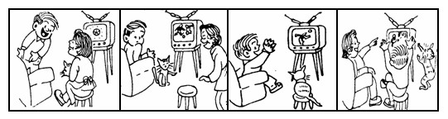

《胖乎乎的小手》
1、把本课的生字写一写，看谁写得工整
2、比一比，组成词语写下来。
看( ) 云( ) 父( ) 马 ( )
着( ) 会( ) 爸( ) 妈 ( )
3、读一读，帮助苹果找朋友。
张 拖 贴 帮 手 忙 鞋 棉
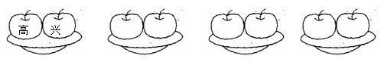 4、想一想，填一填。
在学校帮同学______________________________________________
在家我帮奶奶______________________________________________
小小手
拉拉手，拍拍手， 做早操，拍皮球，
我们都有一双手。 画画写字用小手。
穿衣服，扣纽扣， 小小手，小小手，
洗脸刷牙又梳头。 你是我的好朋友。
小手还能做什么？请你告诉我。
《棉鞋里的阳光》
1、读一读，填一填。
躺用( 身 )，摆用( 手 )， 眼睛有( )，合有( 口 )
晒用( 日 )，扫用( )， 看着有( )，唱有( )
2、比一比，组成词语写下来。
妈( ) 放( ) 午( ) 合( )
奶( ) 收( ) 牛( ) 会( )
3、读一读，猜一猜它是什么字？
（1） 一人一张口。( )
（2） 割掉牛的头，据掉牛的角，太阳底下能做到。（ ）
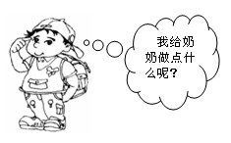
4、回忆课文，填一填。
妈妈给奶奶晒______________
小峰给奶奶晒______________

奶奶的白发
一天，我指着奶奶的头发好奇地问：“奶奶为什么我的头发是黑的，你的头发是雪白雪白的呢？”
奶奶笑着说：“这白发，一半是你爸爸给的，一半是你给的。”我低下头，没有吭声。奶奶说：“怎么啦，不高兴吗？傻孩子，奶奶跟你说着玩呢。”我抬起头，望着奶奶的白发说：“奶奶，要是我不再让你操心，这白发还会变黑吗？”
奶奶抚摸着我的头，笑了。
1、和同学讨论奶奶的第一句话？你认为奶奶的话有道理吗？
2、想一想“奶奶的白发还会变黑吗？”告诉文中的“我”。
请你欣赏
太阳出来了 春天一定站在门外
雪化了 天蓝了， 燕子从门外飞入，
春天到 叶绿了， 蝴蝶翩翩起舞舞进来，
太奶奶 春天的脚步近了。 春天一定站在门外。
拄着拐杖
挪动着小脚 鸟鸣从门缝里传入， 奶奶拄着拐棍走出大门，
走出堂屋 春天的气息飘进来， 顿时笑逐颜开，
晒太阳了 春天一定站在门外。 满目春光的时节已经到来。
请你向同学们推荐一首小诗
《月亮的心愿》
1、把下面的字写在田字格，看谁写得工整。
天 气 天 亮 女 生 太 大 去 早
2、回忆课文填一填。
___________地说 ___________地走 ______________地离开
3、和兰兰交流阅读收获。
兰兰的收获阅读是：读了课文我知道了珍珍是个懂事的孩子。
你的阅读收获是：______________________________________
4、说一说下面词语的意思。
自言自语 艳阳天
孩子们一走上郊游的路，就发现了春天。下面就是方方交游后写的一篇小文，读一读，给她提提意见。
春天来了
微风悄悄地送来了春天，地里的泥土化冻了，踩上去软绵绵的，像踩着厚厚的地毯。麦苗醒了，舒展着嫩绿的叶子。
小河里，连一片薄冰也找不到了。水慢慢地流着。微风吹来，水面泛起鱼鳞似的波纹。几只小鸭子跳进水里，快活地游来游去。
河岸上，柳树发芽了，柔软的枝条随着微风轻轻地摆动。一只青蛙从洞里钻出来，在河边慢慢地爬着。小燕子在蓝天上飞来飞去，叽叽喳喳叫个不停，好像说，春天来了，春天
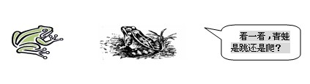

读一读兰兰郊游时看到的景象，把你看到的告诉她。
蓝蓝的天上飘着一朵朵白云，青青的山谷里有一条小河在流动。这边有一片绿色的草地，草地上开着五颜六色的野花。那边是一大片树林，一群群小鸟飞来飞去

《语文园地二》
1、读一读，写一写。
kàn huà dà jiā zhōng wǔ rèn zhēn
2、连一连，读一读。
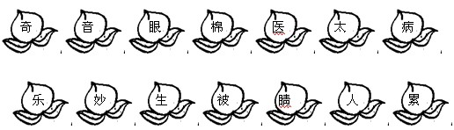
3、比一比，组成词语写下来。
大( ) 亮( ) 放 ( ) 气( )
太( ) 高( ) 收 ( ) 汽( )
4、回忆有关课文，填一填，读一读。
个 张 篇 场
一( )球赛 一( )秘密 一( )画 一( )小说
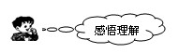
1、回忆《看电视》想一想，回答下面问题。
（1） 明明家每个人都装着的那个秘密什么？
_______________________________________________
（2） 从短文的什么地方可以看出“我”不喜欢看京剧？
______________________________________________
2、读一读，把你发现的写在树干上。
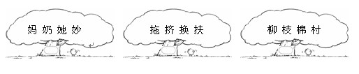
3、说一说我们在家里应该怎样做？

- 读一读，补一补，用上“手”写一句话。

2、读一读：小松鼠用手写字
补一补：______用手_______________
写一写：_________________________
2、把你看到的精彩电视节目说给同学听。
手的作用非常大，想一想手的作用，和同学交流。
兰兰说：“工人离不开手，修铁路，造飞机，盖大楼……样样离不开手。”
明明说：“农民离不开手，播种、锄草、撒化肥……样样离不开手。”
我说：“_____________________________________________________
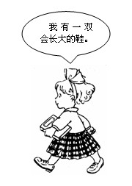
悄悄长大的鞋
我的脚越长越大 妈妈准会惊讶
鞋越变越小 于是
鞋儿 我有了一双会长大的鞋
你能不能陪我的脚丫 陪着我的梦幻
一起长大 伴着我的童年
那时 悄悄地长呀长
1、你知道鞋越变越小的原因吗？
_________________________________________
2、想一想妈妈为什么会惊讶？告诉老师好吗？
_____________________________________________
3、你还希望什么会长大？
_____________________________________________
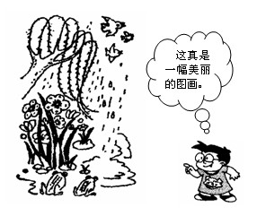
看一看，读一读，写一写。
春天的欢笑
小河欢笑──哗啦，哗啦，
_________________________
_________________________
_________________________
柳条欢笑──钓朵浪花
花儿欢笑──笑红脸颊，
春天来了，画出了________。
1、看电视时你认识了哪些字？请告诉同学们。

《识字3》
地球上有我们可爱的动物，有我们美丽的植物，还有我们千姿百态的蘑菇……地球是我们共同的家园，我们都要爱护她。
1、读一读，写一写，看谁写得工整。
和 语 千 李 香 秀 千 李 香
2、把下面词语补充完整。
山清( )秀 万紫( )红 和风细( ) 鸟语花( )
3、读一读，填一填。
对字歌里提到的植物有：柳树 杨树_________________
对字歌里提到的动物有：__________________
对字歌里提到的天气现象有：风 雨_________________

4、说说下面词语的意思。
朝霞：__________________________
夕阳：__________________________
碧野：__________________________
听老师读下面的对字歌，把不认识的字标上拼音，然后自己多读几遍。
冬对夏， 杨柳岸，
暮对晨， 杏花树，
走兽对飞禽， 白雪对红云，
鱼唇对鹿角， 鸟归沙有迹，
虎爪对龙鳞。 帆过水无痕。
欣赏图画，给它涂上颜色，再写几个与画有关的词语。

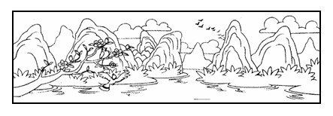
____________________________
____________________________
____________________________
《两只鸟蛋》
1、读一读，组成词语写下来。
例：听 ( 听话 ) ( 听 歌 )
唱 ( ) ( ) 定( ) ( )
远 ( ) ( ) 连( ) ( )
2、把你的发现写出来。
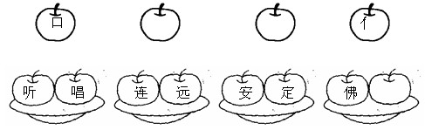
3、连一连。
高远的 鸟蛋
欢唱的 鸟儿
小小的 蓝天
4、读一读课文，说一说。
（1） 文中的“我”是不是个好孩子？
（2）小鸟出生后，鸟妈妈会不会给它们讲这段出生前的经历？
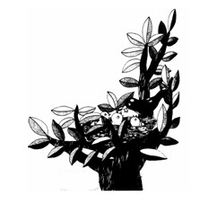
读儿歌，欣赏图画，说一说这幅图最适合哪首儿歌。
鸟蛋少了 大树高高
黄鹂鸟， 大树高高，
找呀找， 举着鸟窝。
窝里蛋， 只让你看，
咋变少？ 不让你摸。
今天少，
明天少， 你摸他摸，
最后一个也没了， 那还了得？
变成一窝鸟宝宝！ 吓跑小鸟，
谁来唱歌！

看了下面的图画你想说点什么呢？请你和同学交流。
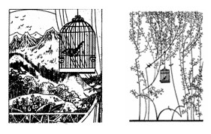
《小松鼠和松果》
1、读一读，写一写。
yǐ hòu zhǔ yì zhǔ rén zǒng gèng
2、读一读，连一连。
可口的 松林 眨 办法
挺拔的 松果 栽 小雨
茂密的 松树 下 松树
活泼的 细雨 埋 松果
蒙蒙的 松鼠 想 眼睛
3、阅读收获展示交流。
兰兰的收获：课文中松鼠做的事情有：摘松果，吃松果，埋松果。
方方的收获：我知道课文中的故事发生在春天。
我的收获：__________________________________________________
4、照样子，把句子补充完整。
例：小松鼠喜欢吃松果。
_________________喜欢__________________________________
松鼠的长尾巴有什么用？
松鼠那又长又蓬松的尾巴有很多用处：当松鼠跳跃时，大大的尾巴悬在空中，可以保持身体平衡；晚上松鼠睡觉时，尾巴盖在身上就像一床温暖的棉被；白天炎热时，尾巴就会高高地翘起来成为一把大遮阳伞。
哪种动物是松鼠的天敌？
松鼠的体型都很小，行动起来非常灵活，常常带着一条大尾巴在树上窜来窜去的。可是松鼠最怕貂了，因为貂的眼力非常好，还很会爬树，所以只要松鼠被貂盯上，恐怕就在劫难逃了。
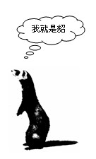
1、读了上面的介绍你知道了什么？
_______________________________________
2、关于松鼠你还知道什么？请和同学交流。
欣赏下面图画，请你再搜集一些关于松鼠的图片，和同学交流。
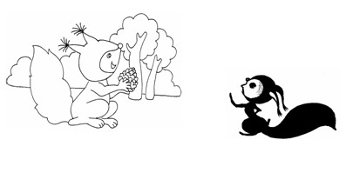

《美丽的小路》
1、读一读，写一写。
xiān shēng gǎn jìng míng tiān gǎn qǐ
2、读课文，看看小动物说话时的表情、动作，填一填。
兔姑娘又从小路上走过，__________，说：“呀美丽的小路怎么不见了？”
鹿先生又从小路上走过，__________，说：“咦，美丽的小路哪去了？
3、连一连，读一读。
花花绿绿的 小路
五颜六色的 鲜花
干干净净的 鹅卵石
4、联系课文把下面句子补充完整。
小动物们要想让美丽的小路一直和它们在一起，它们就要____________
_____________________________________________________________
清清的小河
蓝天对风儿说， 美丽的家乡有一条清清的小河，
不要把枯枝残叶吹进小河； 清清的小河大声感谢蓝天，
阳光对小鸟说， 感谢阳光、妈妈和小红；
不要把花瓣野果啄进小河。 清清的小河唱着欢乐的歌。
妈妈对小红说， “哗哗哗”的歌声里，
不要把糖纸果屑扔进小河， 小河笑出了
小红对邻居说， 许多美丽的酒涡！
不要把垃圾倒进小河。
读一读，猜一猜，看看它最有可能是课文中的种动物？
红眼睛，白毛毛，
耳朵大，尾巴小，
爱吃草，蹦蹦跳，
是什么，谁知道？

《失物招领》
2、读课文，从课文中找出下面词语的近义词。
小──( ) 少──( ) 丢──( )
3、比一比，组成词语写下来。
认( ) 请( ) 先( ) 备( )
队( ) 清( ) 失( ) 各( )
4、向老师汇报你的阅读收获。
故事发生的地点：________________________
故事中的人物：__________________________
读了故事我明白了___________________________________________
我还知道___________________________________________________
5、课文中的“失物”指的是什么？
__________________________________________________________
春天的图画
星期天，老师带我们去公园画画。
走进公园，我们感到春天真的来了。柳条迎着暖风轻轻地摆动，绿茵茵的草坪像铺了柔软的地毯。花都开了，有淡黄的迎春花，粉红的桃花，白色的玉兰花，还有紫色的丁香花。
我们各自选好要画的景物，就开始画起来。有的画树，有的画花，有的画亭子和假山。我们用各种颜色，把春天的景物画成一幅幅图画。
大家画完了，老师说：“咱们把画带回去，贴在教室里，让教室变得像春天一样美丽。
1、仿照短文带横线的句子写话。
……有……有……还有…… ____________________________________
_________________________________________________
2、如果要你画一幅春天的画，你想画什么？说给老师听听。
______________________________________________________________
搜集有关“环保”的图片，为办“环保主题”的手抄报积累资料。
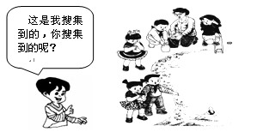

《语文园地三》
1、读一读，写一写。
chàng tīng míng xiāng dìng yì
( 歌) ( 音乐) ( 天) (花 ) (一 ) (主 )
2、读一读，组成词语写下来。
和( ) 五( ) 香( ) 工( )
合( ) 午( ) 秀( ) 干( )
3、选词填空。
一棵 一个 几场 一片
( )松林 ( )松树 ( )春雨 ( )松果
4、回忆《美丽的小路》想一想小路的变化，给“小路”搭配上合适的词。
( 美 丽 )的小路 ( )的小路 ( )的小路
1、写一写带有下面部首的字，看一看，把你的发现告诉老师。
心：想__________________________
扌：拔_________________________
木：树_________________________
我发现“心”旁的字大多与( )有关。
带“扌”的字大多与( )有关。
带“木”的字大多与( )有关。
2、读一读下面的句子，读出恰当的语气。
美丽的小路不见了。
美丽的小路怎么不见了？
我一定要把美丽的小路找回来！
1、用下面的词语造句。
山清水秀：_________________________________________________
鸟语花香：_________________________________________________
2、我们周围的垃圾是从哪里来的？又到哪里去了？请你调查一下，再和同学交流。
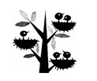
看图和学习伙伴交流联想到的词句。
兰兰看图联想到的词语有：鸟 树 唱歌
兰兰看图联想到的句子有：小鸟在歌唱美丽的小路。

放小鸟
姑妈送我一只小鸟，绿色的羽毛，黄色的嘴巴，两只眼睛一闪一闪的，非常可爱。我把它放进笼子里，给它食吃，给它水喝，可它一动也不动。我很着急，不知道怎么办才好。
突然，小鸟朝着窗外叫起来。我抬头看去，原来窗外也有一只鸟在叫唤，那声音听起来多焦急呀！我想，一定是小鸟的妈妈找孩子来了。
我看了看笼子里的小鸟，决心放它回家去。
我打开笼子，小鸟对着我拍拍翅膀，像是在说“谢谢你”，然后就跟着妈妈飞走了。
1、听老师读一读，和同学们交流看法。
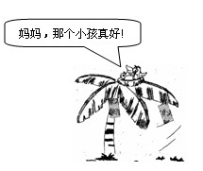
（1）姑妈知道我放了小鸟，会说些什么呢？
（2）短文中的我是不是一个好孩子？
2、你知道什么鸟有绿色的羽毛？
___________________________________________
3、你认为小鸟应该谢短文中的“我”吗？
_____________________________________________________________
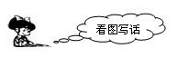
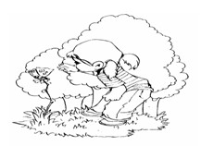
________________________________
________________________________
________________________________
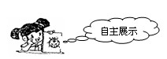

老师相信，经过这个单元的学习，你肯定收获还很多。那就展示出来吧！

《识字4》
夏天是热闹的，你看，蜻蜓半空展翅飞，蝴蝶花间捉迷藏……夏天是绿色的，青青的山，绿绿的草，碧绿的荷叶……夏天是火热的，夏天是多彩的，夏天是美好的……让我们怀着美好的心情走进美好的夏天。
1、读一读，连一连。
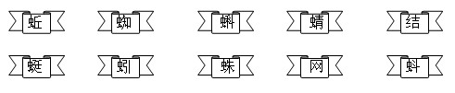
2、读一读，写一写，看谁写得工整。
mǎ yǐ fáng qián yú wǎng tiān kōng
3、读一读《识字4 》想一想，填一填。(不会写的用拼音)
天空飞的：蜻蜓_______________
地上爬的：___________________
土里钻的：___________________
水里游的：___________________
4、你最喜欢哪种小动物？和同学说说喜欢的原因。
____________________________________________________________
读下面的儿歌，把带有“青”的字找出来
天气睛，池水清。
小蜻蜓，大眼睛。
飞来飞去捉蚊虫，
做了许多好事情。
请你保护小蜻蜓，
它是我们好哨兵。
带有“青”的字：睛____________________________
你认识这些动物吗？和同学说说它们的句名字。
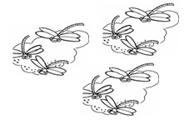

《古诗两首》
1、读一读，连一连。
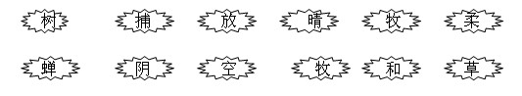
2、读一读，写一写，看谁写得工整。
shī rén tóng huà huáng niú bì lì
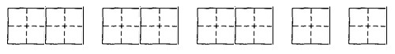
3、读一读，组成词语写下来。
所( 所 以 ) 所( ) 惜（ ） 惜（ ）
晴( ) 晴( ) 闭（ ） 闭（ ）
4、把《所见》《小池》背给同学听。
《小池》中写道：小荷才露尖尖角，早有蜻蜓立上头。兰兰说，她很喜欢由蜻蜓、荷花构成的画面，尤其喜欢小荷上的蜻蜓。她对蜻蜓了解得很多，下面就是她推荐的阅读材料，希望你喜欢。因为下面的材料生字较多，她建议让爸爸或妈妈读给你听。
蜻蜓为什么要点水？
蜻蜓身体瘦长，在空中飞翔时既轻盈又灵巧，就像是一架迷你小飞机。夏日，蜻蜓经常嬉戏于靠近水面的空中，人们把这种优美的姿势称之为蜻蜓点水。蜻蜓点水是在喝水吗？不是，那是它们在往水中产卵呢！
蜻蜓有多少只眼睛？
蜻蜓的两只复眼非常大，占据了头部的大部分。它的每只复眼由1—2.8万只小眼睛组成，这些小眼睛的数量大约是其他昆虫的10倍。大多数昆虫都是高度近视，但是蜻蜓是属于视力较好的，能够看到五六米远的物体。
蜻蜓为什么比其他昆虫飞得快？
在蜻蜓的背部，有能够使蜻蜓翅膀不断拍打的强有力的肌肉。大多数昆虫的翅膀都是前后一起同时上下运动，蜻蜓却不一样，前一对翅膀是稍向上方拍动，后一对翅膀是稍向下方拍动，这有利于它飞行。
哪种蜻蜓生命最短？
在蜻蜓中，有一类叫蜉蝣的。蜉蝣的幼虫生活在水中，大约有1--6年。成虫有两对翅膀，尾部有丝状物，它的寿命很短，最多的能活一个星期，大多数只能活几个小时。
1、读了上面的介绍你知道了什么？
_______________________________________
2、关于蜻蜓你还知道什么？请和同学交流。
《荷叶圆圆》

1、写一写下面的字，看谁写得工整。
飞 机 美 好 花 朵 是 叶 我
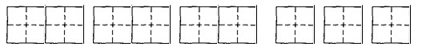
2、连一连，背一背。
圆圆的 眼睛
透明的 荷叶
亮晶晶的 翅膀
3、填一填，读一读。
小鱼儿在荷叶下____________地游来游去。
小青蛙蹲在荷叶上，________地放声歌唱。
4、读了课文，你想对文中的小动物说点什么呢？请写在下面吧？
___________________________________________________________
小动物的家
秋天来了，晴朗的天空碧蓝碧蓝，辽阔的田野金黄金黄，满山的枫叶火
红火红。
树叶落到泥地上，小虫爬过来，躲在里面，把它当作房子。
树叶落在小河边，蚂蚁爬过来，坐在上面，把它当作小船。
树叶落在池塘里，小鱼游过来，把它当作小雨伞。
树叶落在院子里，小燕子看见了，说：“秋婆婆来信了，告诉我们冬天快
到了，我们飞到南方去吧！”
美丽的大自然，是小动物的家。
1、美丽的大自然是不是我们的家？我们怎样保护它？
_____________________________________________________________
2、采摘一些你喜欢的树叶，制成标本，等到秋天真的来到后，和秋叶比比，看看有什么相同的地方和不同的地方？
欣赏兰兰搜集的荷花图画，你也搜集一些让同学们欣赏。
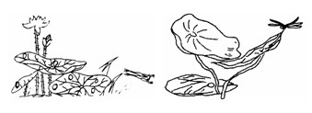

《夏夜多美》
1、回忆课文，填一填，读一读。
蜻蜓飞呀呀飞，飞过_________的假山，飞过_________的草坪，飞到一座花坛前，小蚂蚁到家了。
2、选词填空。
它 她 他
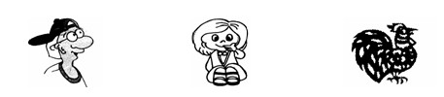
_____的是位老爷爷 _____在思考问题。 _____是一只大公鸡
3、小蜻蜓和萤火虫做了件值得我们赞扬事，请你写句赞扬它们的话吧。
_______________________________________________________________
4、和同学们交流阅读收获？
兰兰的收获是：夜晚，蜻蜓把小蚂蚁送回了家，它真了不起！

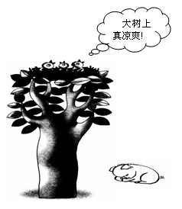
夏夜
夏夜天气热，
哪里才凉爽？
鱼儿睡水里，
鸟儿睡树上，
青蛙睡荷叶，
蜘蛛睡吊床。
1、炎热的夏夜你睡在什么地方？
__________________________________
2、你还在夏天的夜晚发现过哪种动物睡在什么地方？告诉同学们好吗？
课文中提到了许多小动物，请读兰兰搜集到的关于它们的儿歌，你也搜集一些让同学们读读。

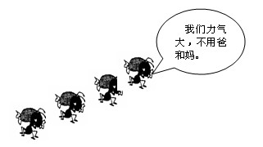
萤火虫 蚂蚁搬芝麻
萤火虫， 前面爸，
萤火虫， 后面妈。
飞到草丛中， 推的推，
做了一个梦： 拉的拉，
变成小星星， 运回一粒
挂在天空中。 小芝麻。
《要下雨了》
1、读一读 写一写看谁写得工整。
xiǎo chóng hěn hǒo wǎng de ma ba
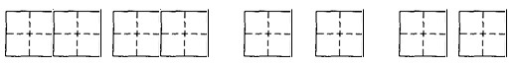
2、读一读，补一补，写一写。
例： 我们正忙着搬东西呢！
李才师正忙着___________________呢！
_____________正________________呢！
_____________正________________呢！
3、你知道它们的声音吗？如有困难就读读课文。
雷声：________________
大雨声：______________
4、和同学们交流阅读收获？
兰兰的收获是：雨前，空气很潮湿。
你的收获是：__________________________________________________
______________________________________________________________
雨后小动物干什么，不好猜得到，小朋友们做什么你准能说上来，读读下面的小诗，看看他们在做什么？
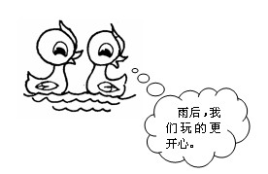
雨后
嫩绿的树梢闪着金光， 小妹妹撅着两条短粗的小辫，
广场上成了一片海洋； 紧紧地跟在这泥裤子后面，
水里一群赤脚的孩子， 她咬着唇儿，
快乐得好像神仙一样。 提着裙儿，
轻轻地小心地跑，
小哥哥使劲地踩着水， 心里却希望自己
把水儿溅起多高。 也摔这么痛快的一跤！
他喊：“妹，小心，滑！”
说着自己就滑了一跤！
他拍拍水淋淋的泥裤子，
嘴里说：“糟糕──糟糕！”
而他通红欢喜的脸上，
却发出兴奋和骄傲。
1、读了这首诗，你感觉孩子们的心情是怎样的？
___________________________________________________________________
2、雨后，你喜欢做什么？
___________________________________________________________________
你知道吗？
太阳颜色黄， 天上钩钩云， 雷公先唱歌，
明天大风狂。 地上雨淋淋。 有雨也不多，
雷公后打雷，
星星布满天， 蚂蚁搬家蛇过道， 大雨涨满河。
明天是晴天。 明天必有大雨到。
1、你喜欢哪句有关天气的谚语？请把它背下来。
2、你知道哪些有关天气的谚语？请告诉同学们。
____________________________________________________________

《小壁虎借尾巴》

1、读一读，写一写，看谁写得工整。
hé shuǐ jiě jie jiè ya na nǎ
2、下面的字你是怎么写的，告诉老师你写字的笔顺。
河_______________________ 呀_____________________________
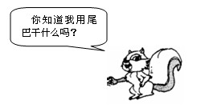
3、读课文，填一填。
___________用尾巴拔水。
___________用尾巴赶苍蝇。
___________用尾巴掌握方向。
4、和同学们交流阅读收获。
兰兰的收获有：读了课文我知道了，小壁虎了尾巴后还能长出新尾巴来。
方方的收获有：不同的动物，有不同的尾巴；不同的尾巴，有不同的用处。
你的收获有：_________________________________________________
你的同桌收获有：_____________________________________________
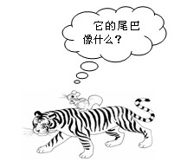
请你欣赏
尾 巴
猴子尾巴细又长，常把自己挂树上。
兔子尾巴一点点，蹦蹦跳跳撅天上。
公鸡尾巴弯又弯，花花绿绿像个毽。
松鼠尾巴蓬松松，树上跳下像伞兵。
孔雀尾巴像把扇，五颜六色真好看。
看一看天上飞的，树上跳的，地上跑的，水中游的，尾巴有什么不同。
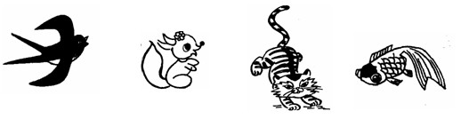
《语文园地四》
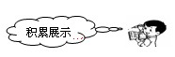
1、读一读，写一写。
tóng hé lín guò sòng
儿( 童 )年 小( )水 树( )木 路( )路 赠( )给
2、比一比，组成词语写下来。
叶( ) 话( ) 借( ) 送( )
听( ) 诗( ) 你( ) 过( )
3、这个单元的课文中有许多小动物，请你写出带有小动物名字的句子。
____________________________________________________________
_____________________________________________________________
4、回忆《荷叶圆圆》读一读，连一连。
小水珠说： “荷叶是我的歌台。”
小蜻蜓说： “荷叶是我的凉伞。”
小青蛙说： “荷叶是我的摇篮。”
小鱼说： “荷叶是我的停机坪。”
1、读一读，填一填。
（ ） （ ）
（1）小壁虎又 长 出了一条，长 长的尾巴了。
（ ） （ ）
（2）音 乐 能给人快 乐。
2、填好后读一读。
和 河 清 青
（1）我家门前有一条（ ），（ ）里的水很（ ）。
（2）岸边的草很（ ），小羊（ ）小牛非常爱吃。
3、回忆有关课文，连一连。
小青蛙 立在荷叶上
小蚂蚁 趴在水草上
小蜻蜓 蹲在荷叶上
1、想一想，填一填。
__________在________________________游来游去。
__________在________________________飞来飞去。
__________在________________________跳来跳去。
__________在________________________跑来跑去。
2、看图写句子。
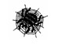________________________________________
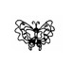_________________________________________
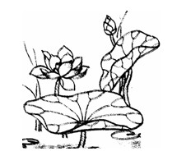
看图联想与同学交流。
兰兰看图联想到的词语有：圆圆的 绿绿的
你看图联想到的词语有：________________
兰兰看图联想到的句子有：我爱荷花。
你看图联想到的句子有____________________
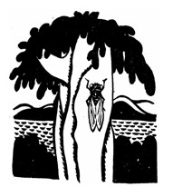
读儿歌，和同学交流阅读收获。
知了 夏天的脚步悄悄
知了，知了， 夏天的脚步悄悄，
别吵，别吵， 悄悄地，她笑着走来──
大家都在睡午觉， 金蝉唱起了歌儿
你不睡觉还要闹！ ──知了，知了，
给世界带来欢笑。
1、你认为哪首儿歌的作者很喜欢蝉？
___________________________________
2、读了儿歌把你想对蝉说的话写在下面。
____________________________________________________________
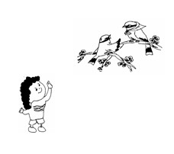
_________________________________
_________________________________
_________________________________
_________________________________

_________________________________

《期中自主检测》
1、读一读，写一写。
dōng huā gāo shān jié chù gǔ xíng
（ 天） （百 ） （ ）（ 日）（到 ）（ 诗）（真 ）
2、比一比，组成词语写下来。
看( ) 牛( ) 太( ) 去( )
着( ) 午( ) 大( ) 云( )
3、把下面的词语补充完整。
和风细( ) 鸟语( )香 山青( )秀 百鸟争( )
4、写出下面词语的反义词。
去──( 回 ) 大──( ) 早──( ) 东──( )
1、把你的发现写在下面。
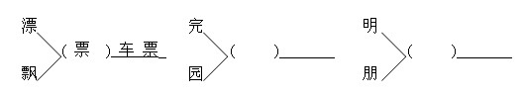
2、读下面的句子，回答问题。
小鱼儿在荷叶下笑嘻嘻地游来游去。
小青蛙蹲在荷叶上，呱呱地放声歌唱。
（1）从上面的句子中找出一对反义词。
（2）小青蛙的叫声是______________
（3）从_________这个词可以看出小鱼很高兴。
1、读一读，连一连，补一补。
青青的 小路 青青的 小 草
绿绿的 草坪 绿绿的 _______
弯弯的 假山 弯弯的 _______
2、平时你是怎样处理垃圾的？请告诉同学们。
______________________________________________________________
兰兰看图联想到的句子：小青蛙你也想飞上天吗？
你看图联想到的句子：__________________________

会唱歌的桥
河上，有一座小小的木桥。一头大象从上面走过以后，木桥就变成了一座老响的桥。
每天，小动物们走在桥上的时候，都可以欣赏到好听的歌声。下面，小河在唱歌，哗啦哗啦；中间，小木桥在唱歌，咯吱咯吱；上面，小鸟在唱歌，叽叽喳喳。真好玩儿啊！
有一天，那头大象又要过河。
大象站在桥边，听着歌声，说：“一座老唱歌的桥，我是不能走的。”他知道，如果自己从桥上走过，会唱歌的桥就永远不会唱歌了。
1、读一读，连一连。
小河 叽叽喳喳
小桥 咯吱咯吱
小鸟 哗啦哗啦
2、根据短文填一填。
大象从小木桥上走过，木桥就变成了一座会唱歌的桥；大象如果再从桥上走过，会唱歌的桥就永远不会唱歌了。这都是因为__________________
3、请你给短文补个结尾。
_______________________________________________________________
你最喜欢什么？它是什么样的，写一写告诉大家。
_______________________________________________________________
___________________________________________________________________
课余时间你读过哪些古诗，把你最喜欢的写在下面，不会的字用拼音。

人教版一年级语文下册期末考试试卷

题次 | 一 | 二 | 三 | 四 | 五 | 六 | 七 | 附加题 | 总 分
得分
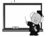勇闯基础关
一、我会认。照样子让大小写字母连成一家人。（8分）
A J M R Q B O T
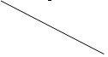
m r a j o t q b
三、我会变。照样子，我来试试看。（12分）
例：千+口=舌
土 +（ ）= 埋 闷 — 心 =（ ）
舌 + 甘 = （ ） 闯 —（ ）= 门
合 + 手 = （ ） 跌 — 足 = （ ）
四、我会连。找找我的好朋友。（6分）
美丽的 问题 朝霞对 花香
有趣的 天气 蓝天对 太阳
闷热的 夏夜 鸟语对 碧野
五、我会选。（8分）
在 再
（1）小鸟（ ）天上飞。
（2）我（ ）次来到公园里。
那 哪
（1） 你要到（ ）儿去？
（2） 小河（ ）边是我的家。
2、给多音字选择正确的读音，打“√”
长大（zhǎn cháng） 音乐(yuè lè) 着急(zháo zhē)
背包 (bēi bēi) 干活(gàn gān) 仿佛(fó fú)
六、我会找。下面哪两个字合起来可以组成另一个字，请写下来。（10分）
牙 里 几 女 羊 口 门 令 尸 日
木 鱼 立 鸟 页 耳 西 云 向 寸
______________________________________________
______________________________________________
七、我会填。在（ ）里填上合适的字 。 （4分）
一（ ）手 一（ ）书 一（ ）牛 一（ ）路
一（ ）鲜花 一（ ）瓜地 一（ ）小兔 一（ ）白菜
八、我会做。在横线后面填上意思相反的字词（不会的字用拼音）（5分）
前— 冷— 快— 马虎— 细—
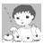勇闯积累关
九、我会背。根据课文内容，在括号里填上汉字。（12分）
1．《小池》：泉眼无声惜细流，树阴照小爱晴柔。小荷才露（ ），早有蜻（ ）。
2．《所见》：牧（ ）骑黄牛，歌声振（zhèn）林樾(yuè)。意欲(yù)捕鸣蝉，忽然（ ）。
3．《司马光》：别的小朋友都慌了，有的（ ）哭了，有的（ ）着喊着，跑去找大人。
4．把诗词和意思及诗名和作者用直线连起来 （4分）
眠 再 《草》 王之涣
荣 完 《春晓》 白居易
尽 睡觉 《古朗月行》 孟浩然
更 草木茂盛 《登鹳雀楼》 李 白
勇闯运用关（我能写）
十、照样子，写句子。（16分）
1．官员们一边看一边议论。
一边________________一边 ___________________。
2．小青蛙的尾巴已经长出来了啦！
________________ 已经_______________________ 。
3．用“……有的……有的……还有的……”写一句话
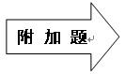
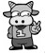勇闯阅读关
阅读短文，做练习。（20分）
快乐的节日
“六·一”儿童节来了，小朋友们可开心啦！
今年过节可真丰富，有的进行了节目表演，有的组织了游艺活动，有的观看了卡通剧，还收到了精美小礼物呢！
我最开心的是我当上了“六·一”的礼仪小姐，给和我们一起过节的市长伯伯献上红领巾。市长伯伯亲切地说：“谢谢你，小朋友，祝你节日快乐！”我听了高兴得不知说什么了。
“六·一”真快乐，我永远也忘不了。
1．这篇短文共有（ ）个自然段。请你用序号标出来。（2分）
2．今年“六·一”都有哪些活动？用横线在文章中划出来。（4分）
3．仔细读文章。请你在文中找到与“开心”意思差不多的两个词，写在下面的横线上。（4分）
“开心”的近义词朋友：
4．文中的“我”最开心的是什么？请你用“ ～～～～”把句子划出来。（2分）
5．你的“六一”节是怎么过的？写几句话介绍一下。一定要写自己最开心的事，不会写的字写拼音吧。（8分）
我的总分是_____________。 我是__________星级聪明娃。

人教版一年级下册期末测试卷
亲爱的小朋友们，快乐的暑假就要到了，想给自己送上一份满意的学习成绩吗？就让我们用学到的本领快乐闯关吧！
卷面分：___________
开心过听力关（5分）
1. 我会听，我会连。（3分）
漂亮的 羽毛
雪白的 脖（bó）子
长长的 影子
2. 丑小鸭变成了一只美丽的（ ）。（2分）
① 白鹅 ② 天鹅
细心过积累关（65分）
一、我能把字写得又正确又漂亮。(16分)
chūn tiān zhǔ yì fēi chánɡ ɡāo xìnɡ
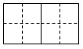
zhú lín yánɡ ɡuānɡ huǒ bàn xiǎnɡ niàn
三、我能照样子给它们变一变。（6分）
换一换： 远（园） 跳（ ） 她（ ）
加一笔： 乌（鸟） 大（ ） 白（ ）
唱反调： 长（短） 旧（ ） 冷淡（ ）
四、我会选字填空。（4分）
气 汽
1. 小妹妹拿着（ ）球上了公共（ ）车。
完 玩
2. 我总是写（ ）作业以后才出去（ ）。
五、我会组词。（7分）
像（ ） 亮（ ）
象（ ） 量（ ）
话（ ）（ ）（ ）
六、我会照样子写词语。（6分）
万紫（千）（红） 弯弯的（ 小河 ） 一（ 片）沙滩
百花（ ）（ ） 宽宽的（ ） 一（ ）石桥
（ ）来（ ）去 香香的（ ） 一（ ）皮球
七、我会照样子写句子。（不会写的字可以写拼音）（9分）
1. 王二小一边放牛，一边帮助八路军放哨。
________一边________ ，一边_____________。
2. 小灰兔把白菜吃完了。 改为：白菜被小灰兔吃完了。
我把书打开了。 改为：______________________
3. 我的小手能帮爸爸拿报纸，帮妈妈___________，为大家______________ 。
八、我会按要求填空。（10分）
1. 小荷才露尖尖角，______________蜻蜓__________________。
2. 桃对李，柳对杨。山清对____________，鸟语对______________ 。
3. 自己学会_____________的本领，才能成为________________的狮子。
4. “睁、眼、睛”这些字都有（ ），意思都和（ ）有关。
5. 自从上一年级，我读了很多课外书，如《 》，知道了许多书中的人物，如（ ），书中的故事真有趣。
用心过阅读关（13分）
九、我会连一连，填一填。（5分）
小水珠的 停机坪
小蜻蜓的 摇篮
荷叶是 小青蛙的 凉伞
小鱼儿的 歌台
______的

十、读短文，回答问题。（8分：2+3+3）
时钟（zhōnɡ）花
小白兔没有钟，不知道时间，它请小山羊帮忙想办法。小山羊送给它三盆花。
太阳出来了，牵(qiān)牛花开了，张开了小喇叭(lǎ bɑ)。中午，午时花开了，张开了笑脸。天黑了，夜来香开了，张开了小嘴轻轻地唱歌。
1. 这篇短文有_______段话。
2. 小山羊送给小白兔三盆花：___________、__________、___________。
3. ________花早晨开，__________花中午开，____________花晚上开。
大胆过写话关（12分）
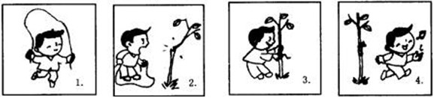
小朋友们，图上画了谁？他在干什么？后来他又发现了什么？接着他是怎么做的呢？请你仔细观察，再把发生的事情写下来。注意语句通顺，书写工整，不会写的字可以用拼音代替。

